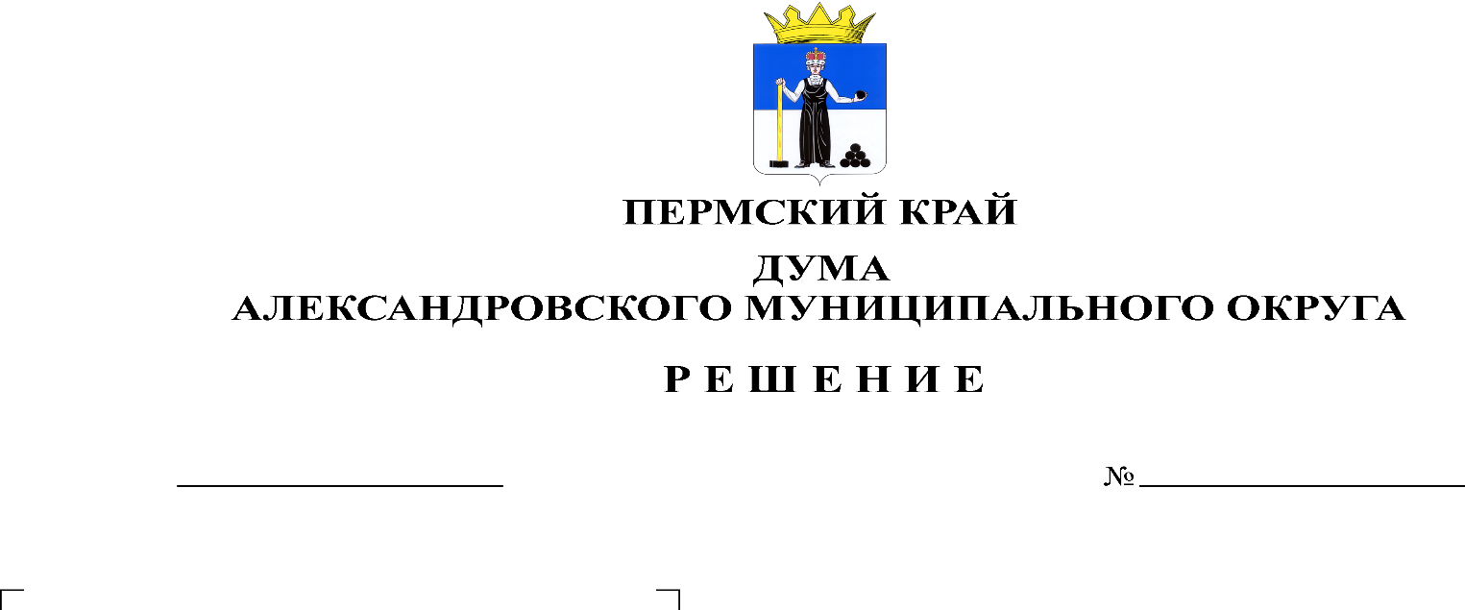
О внесении изменений и дополнений в решение Думы от 22.12.2022 № 351 «О бюджете Александровского муниципального округа Пермского края на 2023 год и на плановый период 2024 и 2025 годов»

404
28.09.2023

В соответствии со статьей 153 Бюджетного кодекса Российской Федерации, Дума Александровского муниципального округа
решает:
- Внести в решение Думы Александровского муниципального округа Пермского края от 22.12.2022 № 351 «О бюджете Александровского муниципального округа Пермского края на 2023 год и на плановый период 2024 и 2025 годов» следующие изменения и дополнения:
  - Статью 1 изложить в следующей редакции:
«1. Утвердить основные характеристики бюджета округа на 2023 год:
1) прогнозируемый общий объем доходов бюджета округа в сумме 1 018 271 521,53 рублей;
2) общий объем расходов бюджета округа 1 016 555 090,25 рублей;
3) профицит бюджета в сумме 1 716 431,28 рублей.
2. Утвердить основные характеристики бюджета округа на 2024 год и на 2025 год:
1) прогнозируемый общий объем доходов бюджета округа на 2024 год в сумме 822 713 870,16 рублей, на 2025 год в сумме 850 502 275,79 рублей;
2) общий объем расходов бюджета округа на 2024 год в сумме 819 567 462,79 рублей, в том числе условно утвержденные расходы в сумме 2 245 296,24 рублей, и на 2025 год в сумме 849 971 869,68 рублей, в том числе условно утвержденные расходы в сумме 25 000 000,00 рублей;
3) профицит бюджета на 2024 год в сумме 3 146 407,37 рублей, на 2025 год в сумме 530 406,11 рублей.».
1.2. Утвердить изменения в доходы бюджета по группам, подгруппам, статьям классификации доходов бюджета на 2023 год согласно приложению 1 к настоящему решению.
1.3. Утвердить изменения в распределение бюджетных ассигнований по целевым статьям (муниципальным программам и непрограммным направлениям деятельности), группам видов расходов классификации расходов бюджета на 2023-2024 годы согласно приложению 2 к настоящему решению.
1.4. Утвердить изменения в ведомственную структуру расходов бюджета на 2023 -2024годы согласно приложению 3 к настоящему решению.
1.5. Приложение 9 «Источники финансирования дефицита бюджета на 2023-2025 годы» изложить в редакции согласно приложению 4 к настоящему решению.
1.6. Приложение 13 «Распределение средств на осуществление бюджетных инвестиций в форме капитальных вложений в объекты муниципальной собственности Александровского муниципального округа на 2023 год» изложить в редакции согласно приложению 5 к настоящему решению.
1.7. Статью 5 изложить в следующей редакции:
«Утвердить общий объем бюджетных ассигнований на исполнение публичных нормативных обязательств на 2023 год в сумме 6 475 790,83 рублей, на 2024 год в сумме 6 283 994,76 рублей, на 2025 год в сумме 7 183 994,76 рублей.»
1.8. Приложение 10 «Распределение средств муниципального дорожного фонда Александровского муниципального округа на 2023 год» изложить в редакции согласно приложению 6 к настоящему решению.
1.9. Приложение 11 «Распределение средств муниципального дорожного фонда Александровского муниципального округа на 2024-2025 годы» изложить в редакции согласно приложению 7 к настоящему решению.
1.10. Наименование КЦСР 13 0 101 00050 «Реализация инвестиционной программы в сфере водоснабжения п. Луньевка, г. Александровск» заменено на «Субсидия муниципальному унитарному предприятию «Теплоэнергетика» на финансовое обеспечение затрат по развитию инженерной системы водоснабжения на территории п. Луньевка».
Наименование КЦСР 13 0 01 00060 «Субсидии муниципальным унитарным предприятиям на подготовку объектов коммунального хозяйства округа к работе в осенне-зимний период 2022-2023 (МУП "Теплоэнергетика")» заменено на «Субсидии муниципальным унитарным предприятиям на подготовку объектов коммунального хозяйства округа к работе в осенне-зимний период».
2. Опубликовать настоящее решение в газете «Боевой путь» и в сетевом издании официальный сайт Александровского муниципального округа Пермского края (www.aleksraion.ru).

3. Настоящее решение вступает в силу со дня его официального опубликования.

Председатель Думы
Александровского муниципального округа Л.Н. Белецкая

Глава муниципального округа -
глава администрации Александровского
муниципального округа О.Э. Лаврова

